Журавлев Кирилл ПИ20-1

1. Используя apt-get установить Apache2 на виртуальную машину

1. С браузера хост-машины по IP-адресу виртуальной машины увидеть приветствие

1. В настройках сервера изменить  порт на: 8080

1. Снова выполнить п 2, но с указанием порта

1. Изменить порт обратно и проверить как работает заглушка

1. Запустить сервер Apache на портах 80 и 8080 одновременно и проверить работу

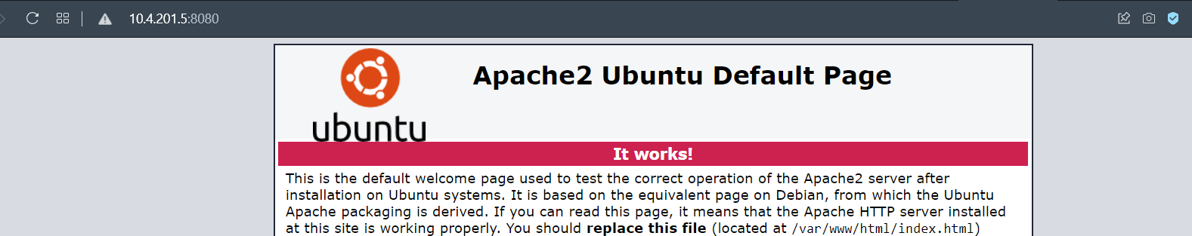

1. В hosts хост-машины создать три домена: a1.com, b2.com, c3.com и связываем с IP виртуальной машины с Apache

1. Для каждого домена проверить всё ли правильно, с помощью ping

1. Зайти на все три домена, написав их вместо IP виртуальной машины

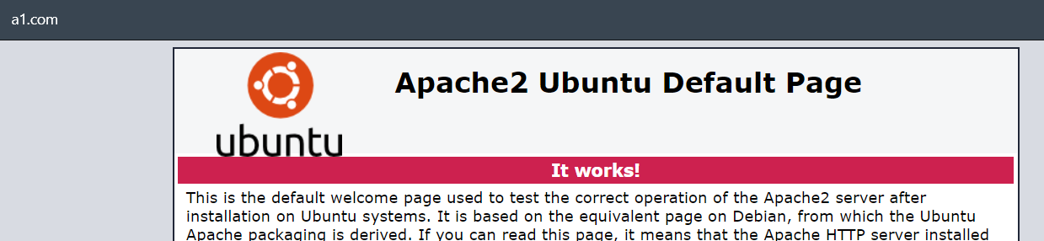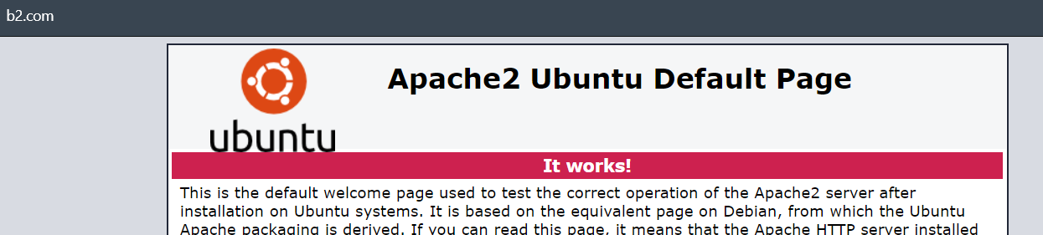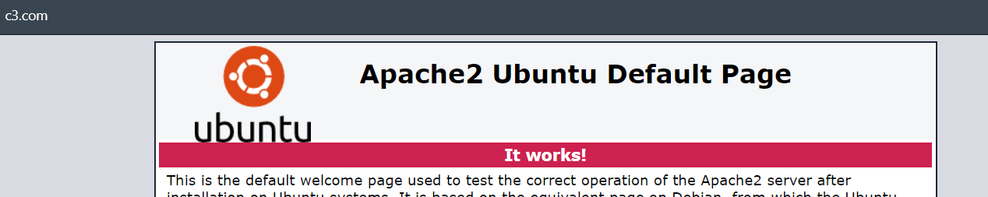

1. Создать директории /var/www/a1.com, /var/www/b2.com, /var/www/c3.com

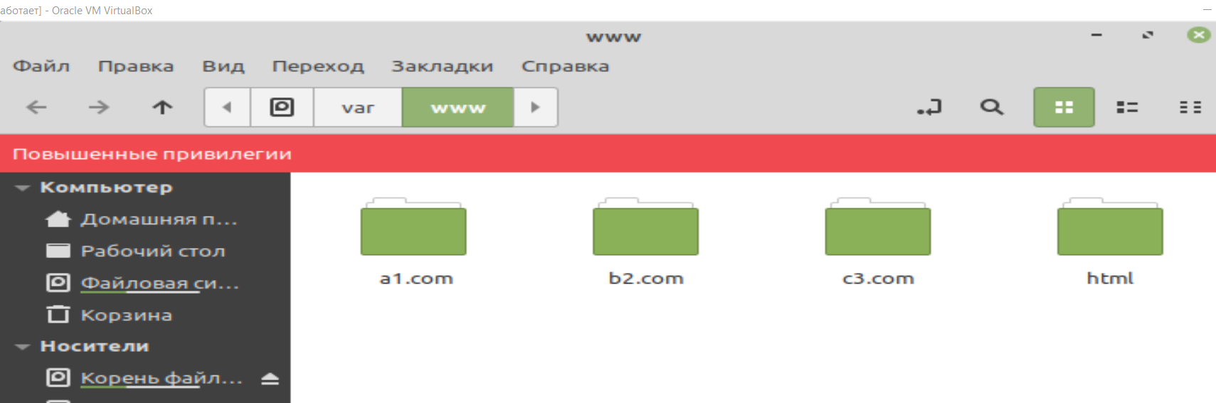

1. В каждой из них создать пустой index.html

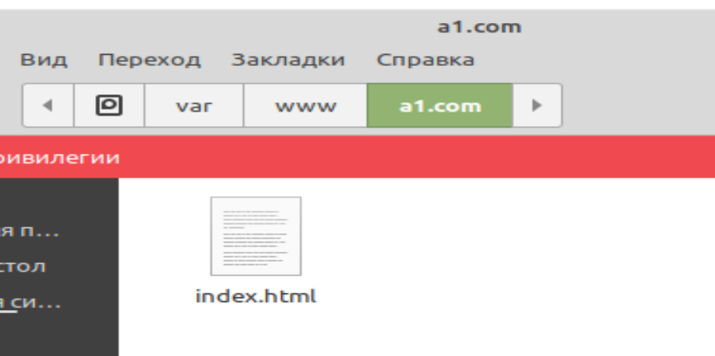

1. В каждом из них написать различное содержимое

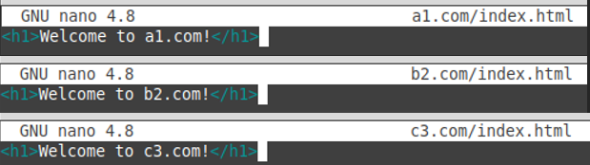

1. Сделать так, чтобы из браузеров хост-машины открывались сайты из директории, а не общая заглушка

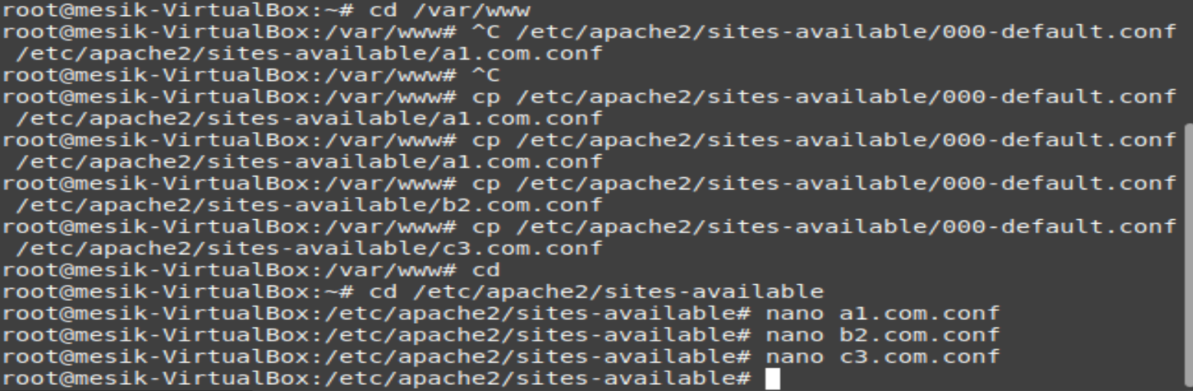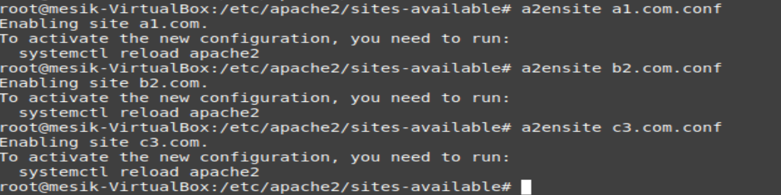

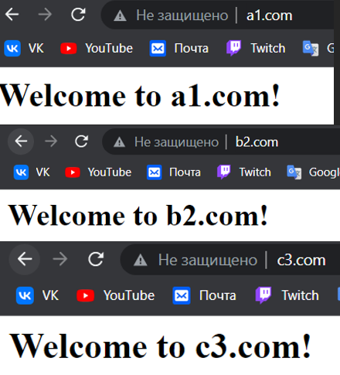

1. Запустить на выполнение скрипт, проверить отображение его в браузере:

#!/usr/bin/python3

from art import *

Art=text2art("TEST",font='block',chr_ignore=True)

print('Content-Type: text/plain')

print('')

print('This is my test!')

print(Art)

